 | an – en – am - em |  |  |  | [B]
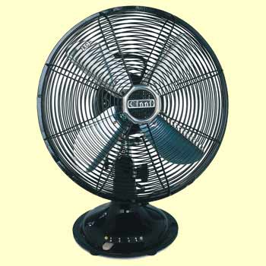 |  | 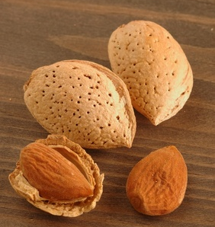 | 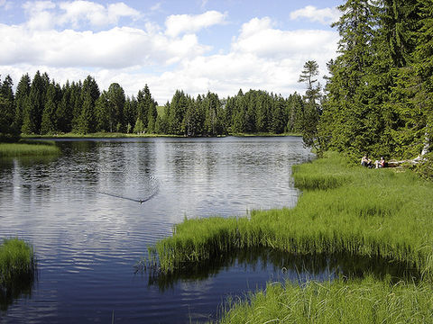 | 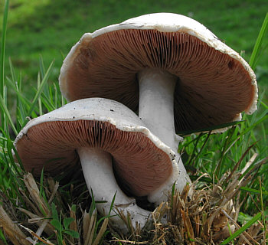
le ventilateur |  | les amandes | un étang | les champignons

ven | vendredi – le vent – il se venge – le ventre

pen | pendant – le pendu – une pente – il pense – la pendule -

en | en train – un enfant – à l'envers – à l'endroit - ensemble – enfoncer - entamer

ren | Il rentre – il rencontre – les parents

men | une amende – le menteur – un mensonge – il commence – le menton –

den | les dents – le dentifrice – la dentition – ardent

pan | Le pantalon – une pantoufle – le panda – la panthère – le pantin

plan | une planche – la plante - Rantanplan

 | an – en – am - em |  |  |  | [B]
 |  |  |  | 
le fantôme |  | Le menton | La panthère | Rantanplan

man | dimanche – il mange – maman – il demande – la manche – le manteau – une amande

dan | dans – pendant – le danseur – dedans – il se dandine

ran | orange – il dérange – Rantanplan – une randonnée – c'est marrant -

chan | la chance – la chanson – il chante – changer – Chantal – la chandeleur

fan | un enfant – le fantôme - fantastique

cham | Le champignon – la chambre – chambouler – le champion -

em | embrasser – emporter – empiler – embobiner - emballer

